IGLESIA EVANGÉLICA METODISTA DE LA PLATA
Recordación de los 500 años de la Reforma Religiosa del Siglo XVI
PARTE DOCTRINARIA
Presentación 6 (13 de agosto) – La salvación por la Gracia y la Fe

TEXTO DE LA PRESENTACIÓN

IMAGEN | LECTOR 1 | LECTOR 2
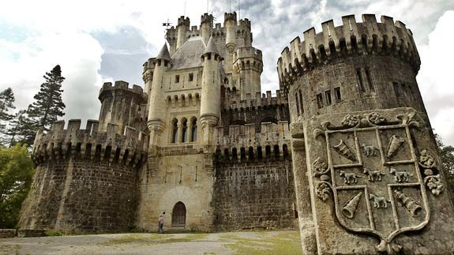  La reforma Religiosa del Siglo XVI | Si tuviésemos que encontrar un punto doctrinario que sostenía muchos de los desvíos y malas prácticas de la Iglesia Oficial contra las que reaccionó la Reforma, posiblemente señalaríamos la doctrina de que la salvación se consigue por medio de las obras humanas.  Tras esta idea contraria al Evangelio se desarrolló lo que algunos llaman “La Teología del castigo”, que creó la imagen de un Dios más proclive al castigo que al perdón.
Generó la idea del “Purgatorio” concepto antibíblico que supone la existencia de un lugar donde iremos después de nuestra muerte hasta que nuestros pecados sean “purgados” mediante horribles castigos para luego poder acceder al cielo.

A su vez esta idea posibilitó la creación de las “Dispensas” por las cuales el Papa podía reducir los años de castigo en el purgatorio de algún familiar, si aquí en la Tierra, se compraban “Reliquias” o “Indulgencias”, lo que en realidad no era más que un enorme negocio para las arcas del papado.

Recordamos lo que nos dice La Biblia en 1ª Timoteo 6 : 10
“Porque la raíz de todos los males es el amor al dinero, por lo cual, codiciando algunos, se extraviaron de la fe”

El perdón gratuito de nuestras faltas por el sacrificio de Cristo en la cruz, había sido ocultado.

PRESENTACIÓN 6  Parte doctrinaria  La salvación por la Gracia y la Fe | Dice La Biblia en Efesios 2 del 8 al 10  “Por la bondad de Dios han recibido ustedes la salvación por medio de la fe. No es esto algo que ustedes mismos hayan conseguido, sino que les ha sido dado por Dios. No es el resultado de las propias acciones, de modo que nadie pueda jactarse de nada. Pues es Dios quien nos ha hecho , él nos ha creado en Cristo Jesús para que hagamos buenas obras, según él lo ha dispuesto”
 |  | Cuando los reformadores, todos ellos prolijos estudiosos de la Palabra de Dios, escrita en La Biblia, tropezaron con pasajes como el que hemos leído, la luz del Evangelio abrió sus mentes y corazones y entendieron la profundidad de un Dios de amor que dio a su hijo para que aquel que en él creyera tenga la vida eterna, como dijo Jesús.
Descubrieron que como dice La Biblia en Gálatas 2 : 16:
“Sabemos que nadie queda libre de culpa por hacer lo que manda la Ley de Moisés, sino únicamente por creer en Jesucristo “
 |  | Cuando estas ideas fueron proclamadas por los reformadores, cayó por tierra la “Teología del Castigo” y aquella idea de un Dios deseosó de castigar, dejó su lugar a la de un Dios deseoso de perdonar y de amar.
Rápidamente quedó en claro que las obras no son la “causa” de la justificación, sino el fruto de la misma.

Quedó claro que no debíamos hacer individualmente buenas obras para lograr una salvación individual.
No hacía falta, el Sacrificio de Cristo en la Cruz era suficiente y esto proviene de la misericordia de Dios, que es gratuita
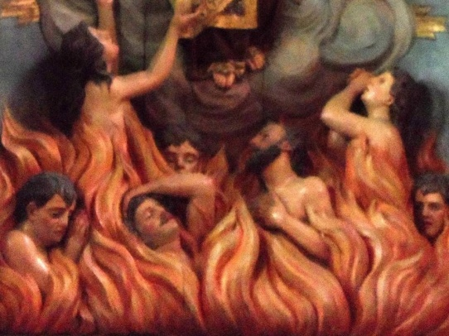 |  | Este concepto central del Evangelio, fundamentado en innumerables pasajes bíblicos, algunos de los cuales estudiaremos en el taller que haremos luego de esta presentación, quitó obstáculos que se habían construido y que sostenían la posición de la Iglesia Ofical.  La amenaza del castigo ya sea en el “purgatorio” como en el Infierno y aún durante la propia vida, perdió sentido ante la visión de un Dios amoroso dispuesto a perdonar a quien se arrepienta de sus faltas.
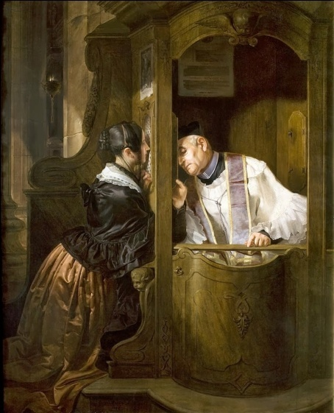 | Dada esa posición, el negocio de la venta de las “reliquias” y de las “indulgencias” se destruyó.  Pagar para que se hagan “misas” por el rescate de alguna alma en el purgatorio, perdió todo sentido.  El poder de los sacerdotes para “perdonar pecados” y aplicar “penitencias” en el “confesionario” perdió sentido, ya que el único mediador Jesucristo, no pedía más que la fe en él.
El poder económico de la Iglesia Oficial, comenzó a resquebrajarse, porque las ofrendas que se podían recoger eran voluntarias y destinadas a ayudar a los pobres y no a llenar las arcas de Roma.
El dinero no compraba el perdón de las faltas. Jesús ya había pagado.
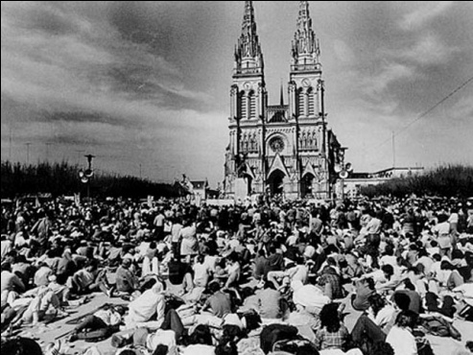 | Cambió la vida de oración. Ya no se rezaba a los “santos” ni a objetos que supuestamente podían acercarnos al perdón.  Las peregrinaciones a lugares “santos” dejaron de tener sentido.
El sentido de reconciliación con Dios por medio de la fe en Jesucristo, modificó la visión del valor de la reconciliación entre los creyentes, abriéndose el espacio para la formación de comunidades donde la religiosidad no estaba dirigida al interés personal de salvarse, sino a fortificarse mutuamente en la fe y en realizar obras que sean su consecuencia.
La experiencia demostró que esto no era tan fácil y este tema lo abordaremos en el estudio sobre el concepto de la Reforma sobre lo que debe ser la comunidad cristiana.
Cerremos esta presentación con lo que se nos dice en Romanos 5 : 1
“Justificados pues por la fe, tenemos paz para con Dios por medio del Señor Jesucristo”.

